Acerca do Projecto
O cerne do projecto
Nas palavras de uma das suas recentes utilizadoras, “a joëlette é uma máquina infernal, uma liteira do séc. XXI arraçada de riquexó, que serve para levar a passear por montes e vales, por cima de toda a folha, qualquer pessoa que tenha dificuldade em pôr um pé à frente do outro”.
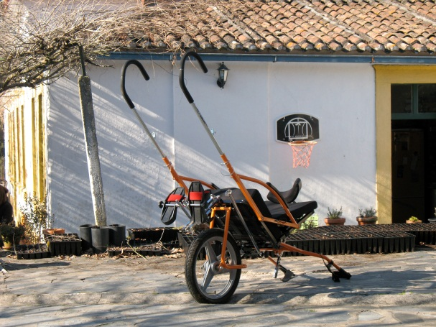
Com nome que deriva do facto de o seu primeiro utilizador se chamar Joël, foi inicialmente construída por um guia de montanha que pretendia continuar a levar em passeio o seu sobrinho miopata. É um equipamento de transporte de pessoas de mobilidade reduzida que pode ser usado onde as cadeiras de rodas não circulam (exemplos de utilização na página do produtor http://www.ferriol-matrat.com/sport-loisir-adapte/randonnee/galerie-photos). Garante segurança e conforto, sendo a sua construção tecnicamente exigente, o que aliado ao facto de a sua produção comercial ser relativamente pequena, torna o seu preço (cerca de 2600 euros) incomportável numa óptica estritamente económica.
Desde Fevereiro de 2012, uma parceria com o Município da Lousã permitiu à Desafio das Letras alargar os seus programas experience.NATURE (um dia em ambiente informal, com um passeio pedestre para observação de uma produção local e/ou uma espécie silvestre, refeição ligeira baseada em produtos locais e workshop prático relacionados com a temática de cada passeio) a públicos de mobilidade reduzida, através da cedência de uma joëlette, condicionada geograficamente aquele território e à sua disponibilidade.
Face aos resultados obtidos, o que se pretende com o projecto é alargar esta possibilidade a todos os programas da Desafio das Letras, de forma regular, sem constrangimentos logísticos, temporais ou geográficos, através da aquisição de uma joëlette, que em períodos “mortos” estará ainda disponível sem custos para uso em idênticos fins por clientes e parceiros.
O objectivo
experience.NATURE – ecoturismo inclusivo é um projecto de responsabilidade social desenvolvido pela Desafio das Letras que tem como objectivo permitir que pessoas com mobilidade reduzida possam participar em passeios em ambientes que habitualmente evitam: caminhos rurais sem acesso automóvel, trilhos pedestres ou mesmo, em extensões limitadas, campo e matas sem caminho definido.
À semelhança do que vem sendo feito na Lousã, pretende-se alargar esta possibilidade a outros territórios, através de uma perspectiva na qual todos os participantes são convidados a participar, interagir e entreajudar-se, num resultado que é verdadeiramente inclusivo, como atesta o testemunho apresentado no vídeo do projecto.
As pessoas
Contamos com todos os que se entusiasmam com a ideia de ter pessoas de mobilidade reduzida neste tipo de programas, abrindo oportunidades de alargamento do seu mundo, para nos ajudar a financiar a compra do equipamento.
Comprometemo-nos a manter uma forma de integração que não implica acréscimo de preço para os públicos com mobilidade reduzida, beneficiando ainda um eventual acompanhante com uma redução de 50%, com o objectivo de fomentar a inclusão. Evitando a criação de obstáculos económicos que seriam inevitáveis se os custos de logística e amortização do equipamento fossem reflectidos no preço da actividade para as pessoas com mobilidade reduzida.
O final feliz
Como forma de agradecimento e recompensa oferecemos o que sabemos fazer melhor: a possibilidade de participar nos programas da Desafio das Letras e, provavelmente, ver no concreto como uma ideia tão simples pode tornar tão diferente o mundo de algumas pessoas diferentes.

Acerca da Desafio das Letras
A Desafio das Letras é uma micro-empresa cujo objecto social é a produção de conteúdos, edições e serviços nas áreas da conservação da natureza e biodiversidade.
A Desafio das Letras (DDL) iniciou a sua actividade tendo por área de actuação a produção de conteúdos, materiais e serviços inovadores nas áreas da educação ambiental, conservação da natureza e turismo de natureza. Na área dos conteúdos destacam-se entre outros, a colecção “Histórias da Natureza”, cuja ideia de negócio deu origem à empresa - galardoada com o prémio de inovação empresarial “Évora Inova”, atribuído pelo IAPMEI/ANJE em 2006 - e a colecção “Histórias da Selva e da Savana”, co-editada com a MARCAR-Edições, do Lubango, que expande e adapta o conceito a espécies de países de expressão oficial portuguesa. A este nível, de salientar ainda a concepção de conteúdos expositivos para núcleos de interpretação e o desenho/implementação de trilhos pedestres dirigidos à divulgação e conhecimento da fauna, flora e património.
Desenvolve programas de animação/interpretação turística com os programas regulares “experience.NATURE” e “Domingos na Mata”, ambos desenhados numa lógica de estabelecimento de sinergias e parcerias com outros agentes públicos e privados dos territórios onde decorrem.
Para públicos especializados e contando com a colaboração do Arq. Henrique Pereira dos Santos e chef António Alexandre, a DDL tem vindo também a promover um conjunto de acções de formação na área da gastronomia, tendo objectivos a valorização de produtos locais e a conservação das paisagens e valores naturais que lhes estão associados. Os correspondentes “Workshops de Inovação Gastronómica” (nas Terras de Sicó) e “Sabores do Xisto” (no território da Rede das Aldeias do Xisto) evoluíram entretanto para uma versão de público em geral que articula com os programas de animação, sob a égide do programa “experience.NATUREcooking”.
Paralelamente aos seus objectivos comerciais, e tendo em conta as áreas de actuação da empresa, a DDL definiu e tem vindo a executar uma estratégia própria de responsabilidade social e ambiental, que se encontra consubstanciada no Memorando de Entendimento assinado com o ICNB por ocasião da adesão da empresa à iniciativa europeia “Business and Biodiversity”.
Neste âmbito, salientam-se os objectivos de contribuir directa e activamente para a conservação da Natureza e Biodiversidade nacionais, através de um conjunto de actividades que envolvem o uso e valorização da biodiversidade como recurso para o desenvolvimento a longo prazo de novos produtos e serviços, em simultâneo com trabalhos relacionados com a sua conservação.
As actividades do programa “experience.NATURE” e da DDL podem ser seguidas no blogue http://experiencenatureddl.blogspot.com/. Para esclarecimentos sobre o projecto poderá entrar em contacto com Luis Jordão, luis.jordao@desafiodasletras.pt .

